Check-In: Wärmedämmung A

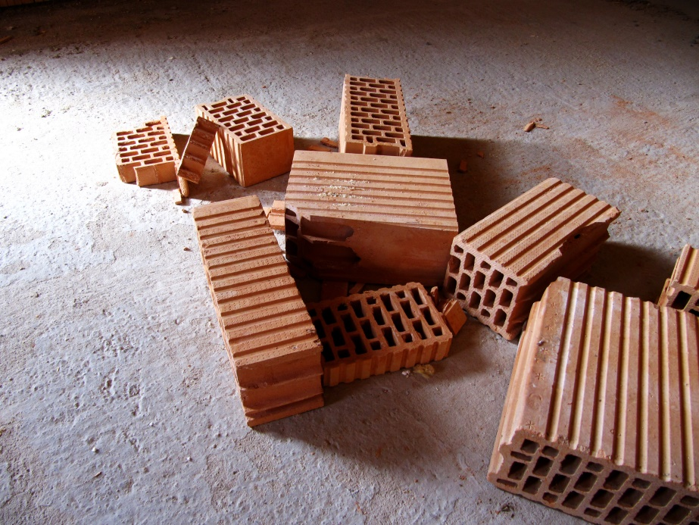
© Rainer Sturm / pixelio.de http://www.pixelio.de/media/499626 (15.03.17)

Jonas meint:
„Für die Wärmedämmung wäre es besser, wenn die Ziegelsteine ohne Löcher ganz aus Stein wären.“
Stimmt das?
Begründe deine Antwort.

 | kann ich | kann ich nicht
Prinzip der Wärme-dämmung erklären

Check-In: Wärmedämmung B

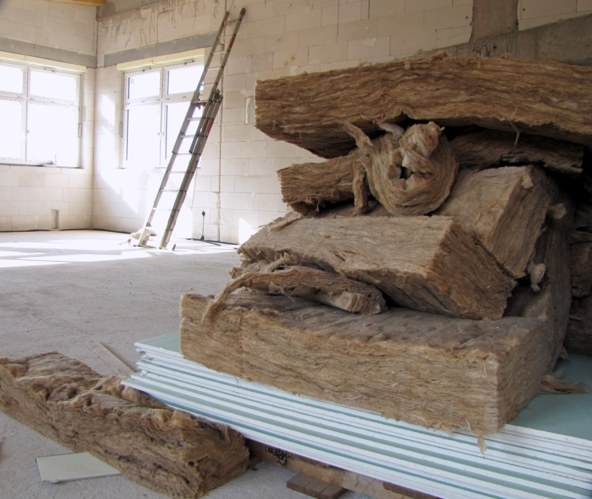
© Rainer Sturm / pixelio.de http://www.pixelio.de/media/501351 (15.03.17)

Anna meint:
„Das Material ist für Wärmedämmung ungeeignet,
weil es so viele Lücken hat ist.“
Stimmt das?
Begründe deine Antwort.

 | kann ich | kann ich nicht
Prinzip der Wärme-dämmung erklären

